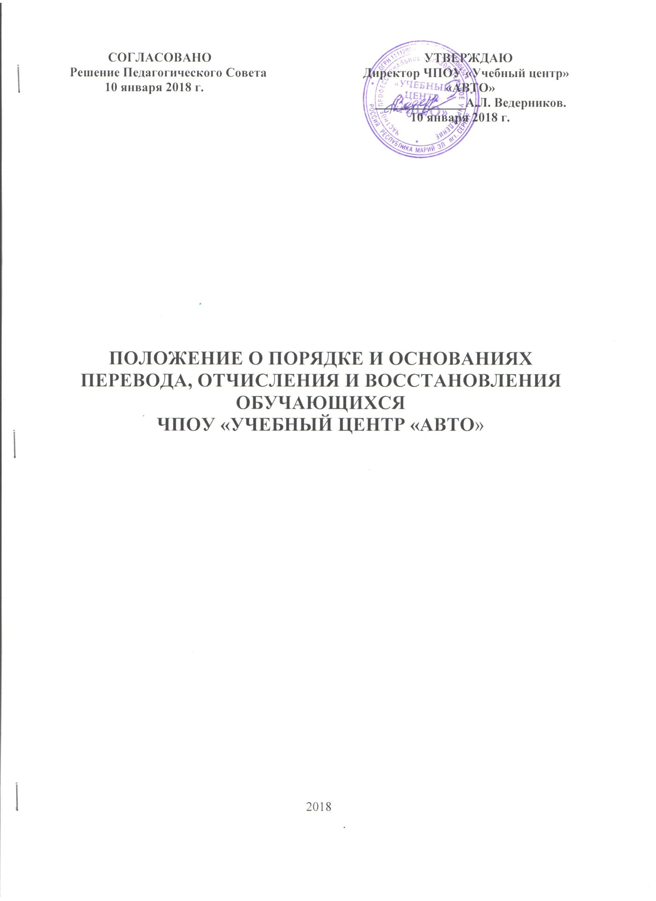

- Общие положения

  - Настоящее положение определяет условия, обеспечивающие реализацию прав и потребностей граждан в образовании и регулирует порядок и основания перевода, отчисления и восстановления обучающихся в ЧПОУ «Учебный центр «АВТО» (далее УЦ).
  - Настоящее положение разработано в соответствии с Федеральным Законом от 29 декабря 2012 г. № 273-ФЗ «Об образовании в Российской Федерации» и Порядком применения к обучающимся и снятия с обучающихся мер дисциплинарного взыскания, утвержденным приказом Министерства образования и науки Российской Федерации от 15 марта 2013г. № 185, Порядком организации и осуществления образовательной деятельности по основным программам профессионального обучения, утвержденный приказом Министерства образования и науки Российской Федерации от 18.04.2013г. № 292, с изменениями, внесенными приказом Министерства образования и науки Российской Федерации от 21.08.2013г. № 977, Уставом УЦ.

- Порядок отчисления обучающихся из УЦ

2.1.УЦ отчисляет обучающихся проходящих обучение по программам профессиональной подготовки (переподготовки) Специалистов массовых технических профессий (далее - СМТП)
а) по инициативе обучающегося (законных представителей несовершеннолетнего обучающегося) в случае:
- перевода обучающегося для продолжения освоения образовательной программы в другую образовательную организацию;
- выезда на постоянное место жительства, место обучения или место работы за пределы Республики Марий Эл;
- призыва в армию;
- изменения состояния здоровья (по медицинским показаниям) на основании медицинского заключения, не позволяющего продолжить обучение по выбранной кандидатом в водители образовательной программе;
б) по инициативе организации, в случае:
- в связи с завершением обучения;
- пропуска обучающимся 20 % занятий по неуважительным причинам;
- за невыполнение учебного плана по специальности и в установленные сроки по неуважительной причине;
- просрочки оплаты за обучение указанной в договоре на оказание платных образовательных услуг в установленные сроки ;
- невозможности надлежащего исполнения обязательств по оказанию платных образовательных услуг вследствие действий (бездействия) обучающегося ;
- отсутствия итоговой аттестации в течении месяца с момента окончания группы по не уважительной причине;
- за неоднократное совершение дисциплинарных проступков, нарушение Устава УЦ, правил внутреннего распорядка и иных локальных нормативных актов по вопросам организации и осуществления образовательной деятельности;
- установления нарушения порядка приема на обучение в организацию, повлекшего по вине обучающегося его незаконное зачисление.
в) по обстоятельствам, не зависящим от воли обучающегося (законных представителей несовершеннолетнего обучающегося) и организации, осуществляющей образовательную деятельность, в том числе в случае ликвидации организации.
2.2. Отчисление обучающихся производится приказом директора УЦ с указанием фамилии, имени и отчества обучающегося, причины отчисления.
2.3. При досрочном прекращении образовательных отношений УЦ в трехдневный срок после издания приказа, об отчислении обучающегося выдает отчисленному справку об обучении в соответствии с ч.5 ст.61 «Закона об образовании в РФ».
2.4. Обучающимся, не прошедшим итоговую аттестацию или получившим на итоговой аттестации неудовлетворительные результаты, а также освоившим часть образовательной программы и (или) отчисленным из Учреждения, выдается справка об обучении или о периоде обучения в соответствии с ч.12 ст.60 «Закона об образовании в РФ».

- Порядок перевода граждан

3.1. Перевод обучающихся из группы в группу внутри УЦ осуществляется:
- на основании личного заявления обучающегося или законного представителя несовершеннолетнего ;
3.2. Перевод обучаемого при освоении практических занятий по вождению ТС от одного мастера производственного обучения к другому, осуществляется на основании личного заявления обучающегося с обоснованием причин такого перевода.
3.3. При прекращении деятельности УЦ, при аннулировании (приостановлении) лицензии УЦ обязано обеспечить перевод обучающихся с их согласия (либо согласия законных представителей) в другие организации, осуществляющие образовательную деятельность по образовательным программам соответствующего уровня и направленности.

4. Порядок восстановления обучающихся

5.1. Обучающийся отчисленный из УЦ, по инициативе обучающегося до завершения освоения программам профессионального обучения имеет право на восстановление для обучения в УЦ в течении 5 лет после отчисления из нее, при наличии свободных мест и с сохранения прежних условий обучения в составе очередной учебной группы.
5.2. Восстановление обучающихся после отчисления для продолжения обучения с целью завершения обучения и получения документа об обучении производится на основании личного заявления и в соответствии с правилами приема на обучение.
5.3. УЦ при рассмотрении поступившего заявления предлагает возможные варианты продолжения обучения. Восстановление осуществляется на основании приказа директора УЦ.
5.4 Для обучающихся отчисленных по инициативе УЦ восстановление не предусмотрено.

- Заключительное положение

5.1. Спорные вопросы по отчислению, переводу и восстановлению, возникшие между обучающимися (законными представителями) и УЦ, регулируются в порядке, установленным законодательством Российской Федерации и в соответствии с Положением о конфликтной комиссии ЧПОУ «Учебный центр «АВТО».

